1.5 ЛОГИЧЕСКИЕ ЭЛЕМЕНТЫ
Теперь, когда мы знаем, как использовать бинарные переменные для представления информации, рассмотрим цифровые системы, способные выполнять различные операции с этими переменными. Логические вентили (logic gates) - это простейшие цифровые схемы, получающие один или более двоичных сигналов на входе и производящие новый двоичный сигнал на выходе. При графическом изображении логических вентилей для обозначения одного или нескольких входных сигналов и выходного сигнала используются специальные символы. Если смотреть на изображение логического элемента, то входные сигналы обычно размещаются слева (или сверху), а выходные сигналы - справа (или снизу). Разработчики цифровых систем обычно используют первые буквы латинского алфавита для обозначения входных сигналов и латинскую букву Y для обозначения выходного сигнала. Взаимосвязь между входными сигналами и выходным сигналом логического вентиля может быть описана с помощью таблицы истинности (truth table) или уравнением Булевой логики. Слева в таблице истинности представлены значения входных сигналов, а справа - значение соответствующего выходного сигнала. Каждая строка в такой таблице соответствует одной из возможных комбинаций входных сигналов. Уравнение Булевой логики - это математическое выражение, описывающее логический элемент с помощью двоичных переменных.
1.5.1 Логический вентиль НЕ
Логический вентиль НЕ (NOT gate) имеет один вход A и один выход Y, как показано на Рис. 1.12. Причем выходной сигнал Y - это сигнал, обратный входному сигналу A, или, как еще говорят, инвертированный A (inversed A). Если сигнал на входе A - это ЛОЖЬ, то сигнал на выходе Y будет ИСТИНА. Таблица истинности и уравнение Булевой логики на Рис. 1.12 суммируют эту связь входного и выходного сигналов. В уравнении Булевой логики линия над обозначением сигнала читается как «не», то есть математическое выражение Y = У произносится как «Y равняется не А». Именно поэтому логический вентиль НЕ также называют инвертором (inverter).

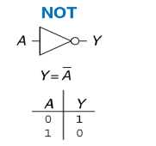
Рис. 1.12 Вентиль НЕ

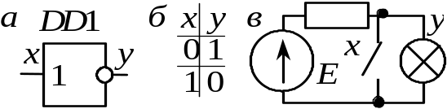
Рис. 1.12а. Инвертор:
а – обозначение; б – таблица истинности; в – реализация на ключе

Элемент, осуществляющий инверсию, называется инвертором (рис. 11.4, а: x – вход, y – выход). Входы микросхем показывают слева, выходы – справа. Таблица истинности на рис. 11.4, б. Реализация инвертора на ключевой схеме изображена на рис. 11.4, в. Далее для всех ключевых реализаций логических элементов будем считать, что «1» на входе соответствует замкнутому ключу, «0» – разомкнутому, при «1» на выходе лампочка горит, при «0» – не горит.

Для обозначения логического вентиля НЕ используют и другие способы записи, включая
мы будем пользоваться исключительно записью , однако не удивляйтесь, если в научной и технической литературе вы столкнетесь и с другими обозначениями.

1.5.2 Буфер
Другим примером логического вентиля с одним входом является буфер (buffer), показанный на Рис. 1.13. Буфер просто копирует входной сигнал на выход. Если рассматривать буфер как часть логической схемы, то такой элемент ничем не отличается от простого провода и может показаться бесполезным. Вместе с тем, на аналоговом уровне буфер может обеспечить характеристики, необходимые для нормального функционирования разрабатываемого устройства.
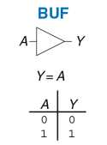
Рис. 1.13 Буфер
Буфер, например, необходим для передачи большого тока электродвигателю или для быстрой передачи сигнала сразу нескольким логическим элементам. Это еще один пример, доказывающий необходимость рассмотрения любой системы с нескольких уровней абстракции, если мы хотим в полной мере понять эту систему. Рассмотрение буфера только с позиции цифрового уровня абстракции не позволяет нам разглядеть его реальную функцию.
В логических схемах буфер обозначается треугольником. Кружок на выходе логического элемента, в англоязычной литературе часто называемый пузырем (bubble), указывает на инверсию сигнала, как, например, показано на Рис. 1.12.

1.5.3 Логический вентиль И

Логические вентили с двумя входными сигналами гораздо интереснее, чем вентиль НЕ и буфер. Логический вентиль И (AND gate)( Конъюнкция), показанный на Рис. 1.14, выдает значение ИСТИНА на выход Y исключительно только если оба входных сигнала A и B имеют значение ИСТИНА. В противном случае выходной сигнал Y имеет значение ЛОЖЬ.
В используемом нами соглашении входные сигналы перечислены в порядке 00, 01, 10, 11, как в случае подсчета в двоичной системе счисления.
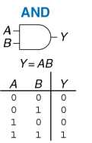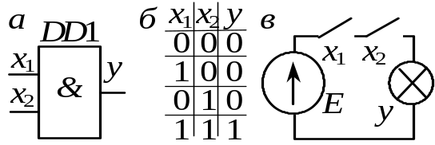
Рис. 1.14 Вентиль И Рис. 11.5. Логическое умножение: а – двухвходовой элемент; б – таблица истинности; в – реализация на ключах
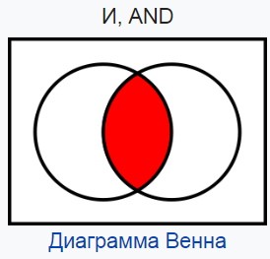

Уравнение Булевой логики для логического элемента И может быть записано несколькими способами:
Символ Ʌ (∩) читается как «пересечение» и больше других нравится специалистам в математической логике. Однако, в этой книге мы предпочитаем использовать выражение Y = AB, которое звучит как «Y равно A и В», просто потому, что мы достаточно ленивы, чтобы выбрать то, что короче.
По словам создателя языка программирования Perl Ларри Уолла, три основных достоинства программиста - это лень, нетерпение и самоуверенность.

1.5.4 Логический вентиль ИЛИ

Логический вентиль ИЛИ (OR gate) (Дизъюнкция), показанный на Рис. 1.15, выдаёт значение ИСТИНА на выход Y, если хотя бы один из двух входных сигналов A или B имеет значение ИСТИНА.
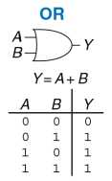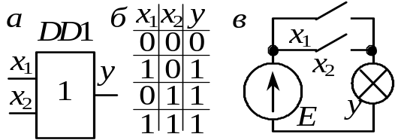
Рис. 1.15 Вентиль ИЛИ. Рис. 11.6. Логическое сложение: а – двухвходовой элемент; б – таблица истинности; в – реализация на ключах
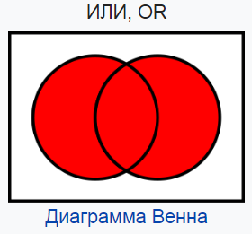
Уравнение Булевой логики для логического элемента ИЛИ записывается
Символ  (V) читается как «объединение» и опять же больше всего нравится математикам. Разработчики цифровых систем обычно пользуются простым символом +. Математическое выражение Y = A + B звучит «Y равно A или В».
1.5.5 Другие логические элементы с двумя входными сигналами

На Рис. 1.16 показаны другие широко распространенные логические вентили с двумя входными сигналами. Добавление кружка на выходе любого логического вентиля превращает этот вентиль в ему противоположный - то есть инвертирует его. Таким образом, например, из вентиля И получается вентиль И-НЕ (NAND gate). Значение выходного сигнала Y вентиля И-НЕ будет ИСТИНА до тех пор, пока оба входных сигнала А и В не примут значение ИСТИНА.

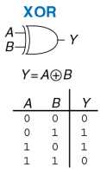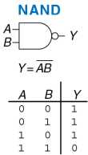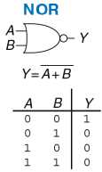

Рис. 1.16 Логические вентили с более чем двумя входами

Точно так же из логического вентиля ИЛИ получается вентиль ИЛИ-НЕ (NOR gate). Его выходной сигнал Y будет ИСТИНА в том случае, если ни один из входных сигналов, ни А ни B, не имеет значение ИСТИНА. Исключающее ИЛИ с количеством входов равным N (N-input XOR gate) иногда еще называют элементом контроля по чётности (parity gate). Такой вентиль выдает на выход сигнал ИСТИНА, если нечетное количество входных сигналов имеет значение ИСТИНА. Как и в случае элемента с двумя входными сигналами, комбинации сигналов для элемента с N входами перечислены в логической таблице в порядке подсчета в двоичной системе счисления.
«ИЛИ-НЕ» для двух переменных
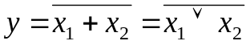, (11.8)
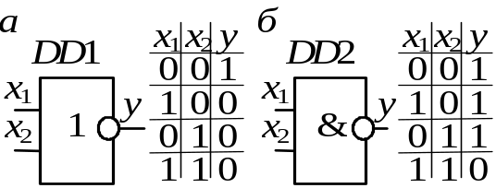
Рис. 11.7. «2ИЛИ-НЕ» и его таблица истинности (а), «2И-НЕ» и его таблица истинности (б)
изображение элемента, осуществляющего эту операцию («2ИЛИ-НЕ»), и таблица истинности приведены на рис. 11.7, а. «ИЛИ-НЕ» может быть функцией большего числа входных переменных, при этом «0» на выходе появляется при наличии «1» хотя бы на одном из входов.
Запись операции «И-НЕ» для двух входных переменных x₁ и x₂:
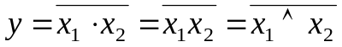, (11.9)
изображение двухвходового элемента, осуществляющего эту операцию («2И-НЕ»), и его таблица истинности приведены на рис. 11.7, б.
«И-НЕ» может осуществляться над большим числом входных переменных, на выходе будет «1» при «0» хотя бы на одном из входов.
Отдельно взятый элемент «И-НЕ» или «ИЛИ-НЕ» образует функционально полную систему (реализует любую логическую функцию), что объясняет широкое распространение этих элементов.
Рассмотренные элементы позволяют реализовать электронные схемы жесткой логики, у которых значение выходной переменной (переменных) определяется значениями входных переменных в тот же момент времени. Даже такие схемы достаточны для систем управления технологическими процессами, если работа управляющего устройства может быть описана в терминах «да» («1») и «нет» («0»). Такими могут быть системы защиты, сигнализации, охраны, оповещения и блокировки, дозирования, простые автоматизированные линии и т. д. Входные переменные в этих устройствах формируются первичными преобразователями с цифровым выходом.
Вентиль исключающее ИЛИ-НЕ

На Рис. 1.17 показаны обозначение и булевское уравнение для вентиля исключающее ИЛИ-НЕ (XNOR) с двумя входами, который выполняет инверсию исключающего ИЛИ. Заполните таблицу истинности.
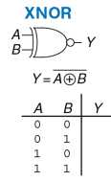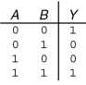
Рис. 1.17 Вентиль исключающее ИЛИ-НЕ
Рис. 1.18 Таблица истинности вентиля исключающее ИЛИ-НЕ
Решение: На Рис. 1.18 представлена таблица истинности. Выход исключающего ИЛИ-НЕ есть ИСТИНА, если оба входа имеют значение ЛОЖЬ или оба входа имеют значение ИСТИНА. Вентиль исключающее ИЛИ-НЕ с двумя входами иногда называют вентилем равенства, так как его выход есть ИСТИНА, когда входы совпадают.
1.5.6 Логические элементы с количеством входов больше двух
Многие Булевы функции, а значит, и логические вентили, необходимые для их реализации, оперируют тремя и более входными сигналами. Наиболее распространенные из таких вентилей - это И, ИЛИ, Исключающее ИЛИ, И-НЕ, ИЛИ-НЕ и Исключающее ИЛИ-НЕ. Логический вентиль И с количеством входов равным N выдает значение ИСТИНА, когда значения на всех N входах этого логического вентиля ИСТИНА. Логический вентиль ИЛИ с количеством входов равным N выдает ИСТИНА, когда значение хотя бы одного из его входов ИСТИНА.
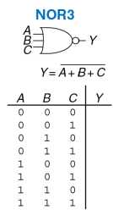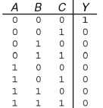
Рис. 1.19 Вентиль ИЛИ-НЕ с тремя входами
Рис. 1.20 Таблица истинности вентиля ИЛИ-НЕ с тремя входами
Пример 1.17 Вентиль и с четырьмя входами
На Рис. 1.21 показаны обозначение и булевское уравнение для вентиля И с четырьмя входами. Заполните таблицу истинности.
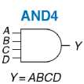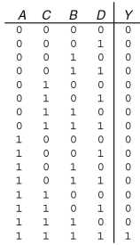
Рис. 1.22 Таблица истинности вентиля И с четырьмя входами
Рис. 1.21 Вентиль И с четырьмя входами
Решение: На Рис. 1.22 показана таблица истинности. Выход есть ИСТИНА только если все входы имеют значение ИСТИНА.

1.6 ЗА ПРЕДЕЛАМИ ЦИФРОВОЙ АБСТРАКЦИИ
Сігналы падзяляюць на аналагавыя і дыскрэтныя. Аналагавым называюць сігнал, які прымае бесперапынныя значэнні ў некаторым інтэрвале і працякае ў бесперапынным прамежку часу. Дыскрэтным называюць сігнал, які ўяўляе сабой разрыўныя функцыі часу. Дыскрэтны сігнал прымае адвольнае значэнне з некаторага бесперапыннага інтэрвалу, але выцякае толькі ў фіксаваныя моманты часу. Для пераходу ад аналагавага да дыскрэтнага сігналу ажыццяўляюць дыскрэтызацыю (квантаванне) па часе. Дыскрэтныя сігналы напружання, якія прымаюць толькі два узроўні: «нізкі» і «высокі», шырока выкарыстоўваюць у лічбавых прыладах для выканання аперацый над лагічнымі пераменнымі і лічбамі. У адпаведнасці з гэтым адрозніваюць лагічны і лічбавы сігналы. Лічбавы сігнал прымае фіксаваныя значэнні ў фіксаваныя моманты часу. Гэты сігнал з’яўляецца квантаваным (дыскрэтным) па ўзроўні і часе. Лічбавыя сігналы маюць высокую дакладнасць апрацоўкі, памехаўстойлівасць, нізкае энергаспажыванне. Перавагай аналагавага сігналу з’яўляецца хуткадзеянне, недахопам – нізкая памехаўстойлівасць і дакладнасць (0,5–5%).
Аналого-цифровой преобразователь (АЦП, англ. Analog-to-digital converter, ADC) — устройство, преобразующее входной аналоговый сигнал в дискретный код (цифровой сигнал).
Обратное преобразование осуществляется при помощи цифро-аналогового преобразователя(ЦАП, DAC).
Как правило, АЦП — электронное устройство, преобразующее напряжение в двоичный цифровой код. Тем не менее, некоторые неэлектронные устройства с цифровым выходом следует также относить к АЦП, например, некоторые типы преобразователей угол-код. Простейшим одноразрядным двоичным АЦП является компаратор.
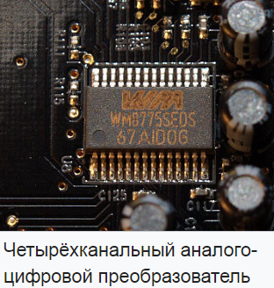
Разрешение АЦП — минимальное изменение величины аналогового сигнала, которое может быть преобразовано данным АЦП — связано с его разрядностью. В случае единичного измерения без учёта шумов разрешение напрямую определяется разрядностьюАЦП.
Разрядность АЦП характеризует количество дискретных значений, которые преобразователь может выдать на выходе. В двоичных АЦП измеряется в битах, в троичных АЦП измеряется в тритах. Например, двоичный 8-разрядный АЦП способен выдать 256 дискретных значений (0…255), поскольку , троичный 8-разрядный АЦП способен выдать 6561 дискретное значение, поскольку .
Разрешение по напряжению равно разности напряжений, соответствующих максимальному и минимальному выходному коду, делённой на количество выходных дискретных значений. Например:
- Пример 1
  - Диапазон входных значений = от 0 до 10 вольт
  - Разрядность двоичного АЦП 12 бит: 2¹² = 4096 уровней квантования
  - Разрешение двоичного АЦП по напряжению: (10-0)/4096 = 0,00244 вольт = 2,44 мВ
  - Разрядность троичного АЦП 12 трит: 3¹² = 531 441 уровень квантования
  - Разрешение троичного АЦП по напряжению: (10-0)/531441 = 0,0188 мВ = 18,8 мкВ
- Пример 2
  - Диапазон входных значений = от −10 до +10 вольт
  - Разрядность двоичного АЦП 14 бит: 2¹⁴ = 16384 уровня квантования
  - Разрешение двоичного АЦП по напряжению: (10-(-10))/16384 = 20/16384 = 0,00122 вольт = 1,22 мВ
  - Разрядность троичного АЦП 14 трит: 3¹⁴ = 4 782 969 уровней квантования
  - Разрешение троичного АЦП по напряжению: (10-(-10))/4782969 = 0,00418 мВ = 4,18 мкВ
На практике разрешение АЦП ограничено отношением сигнал/шум входного сигнала. При большой интенсивности шумов на входе АЦП различение соседних уровней входного сигнала становится невозможным, то есть ухудшается разрешение. При этом реально достижимое разрешение описывается эффективной разрядностью (англ. effective number of bits, ENOB), которая меньше, чем реальная разрядность АЦП. При преобразовании сильно зашумлённого сигнала младшие разряды выходного кода практически бесполезны, так как содержат шум. Для достижения заявленной разрядности отношение сигнал/шум входного сигнала должно быть примерно 6 дБ на каждый бит разрядности (6 дБ соответствует двукратному изменению уровня сигнала).
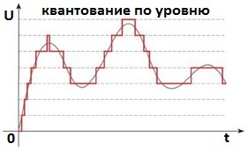
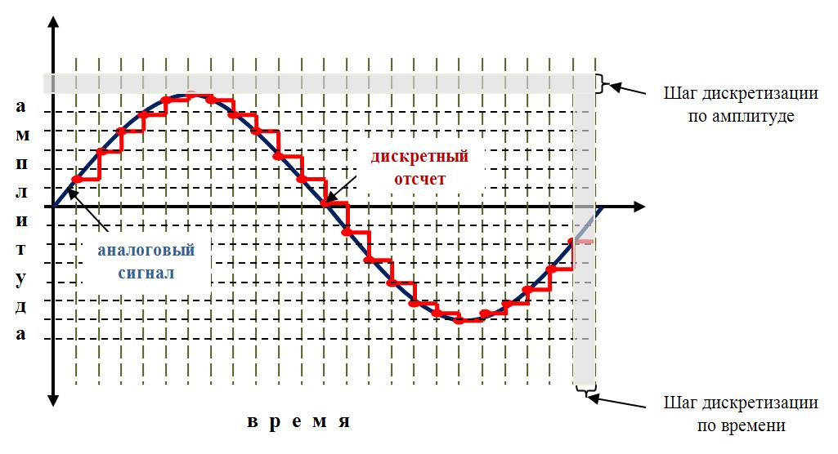

Теорема Котельникова
Теоре́ма Коте́льникова (в англоязычной литературе — теорема Найквиста — Шеннона, теорема отсчётов)
Сигнал, который протекает в непрерывном временном промежутке и может принимать любые значения в заданном интервале, называют аналоговым, а сигнал, который принимает только определенные значения – дискретным. В электронных системах сложная обработка сигналов осуществляется в цифровой форме. Преобразование аналогового сигнала в цифровой осуществляет аналого-цифровой преобразователь. Для такого преобразования нужно провести две операции: 1) дискретизацию по времени; 2) квантование по уровню. Дискретизация состоит в выборке значений аналогового сигнала в некоторые моменты времени. Квантование по уровню представляет собой округление дискретизированных значений до целого числа. Для определения минимальной частоты выборок сигнала при дискретизации с возможностью восстановления исходной функции используют теорему Котельникова:
Если в спектре функции S(t) не существует гармоник с частотой, большей некоторой частоты f_{max}, то эта функция может быть представлена рядом дискретных значений, взятых в моменты времени, которые отстоят друг от друга не реже, чем на 1/(2f_{max}), при помощи ряда
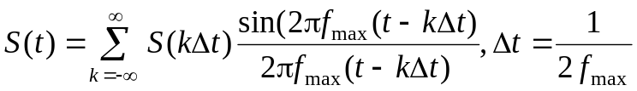. (11.1)
Чаще всего ряд (11.1) ограничивают некоторым конечным числом слагаемых. На практике часто выбирают Δt < 1/(2f_{max}).

Лагічныя сігналы могуць быць рознымі па ўзроўні (мал.1.2). Для забеспячэння памехаўстойлівасці дыяпазон напружанняў, якія адпавядаюць лагічнаму значэнню на ўваходзе лічбавых мікрасхем, шырэйшы за дыяпазон тых жа напружанняў на выхадзе. Розныя ўзроўні напружанняў адпавядаюць аднаму лагічнаму значэнню ў розных серыях лічбавых мікрасхем. У КМОП лагічныя ўзроўні сігналаў залежаць ад напружання сілкавання E_{S}, якое для сучасных серый дапускае змяненне ад 3 да 15 В.
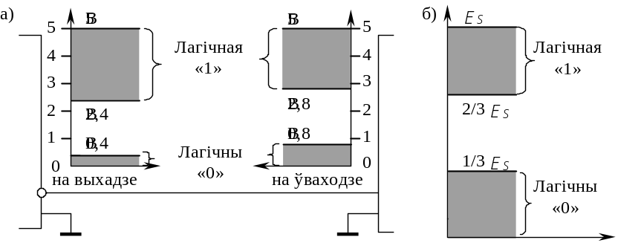
Мал. 1.2. Узроўні лагічных сігналаў для лічбавых мікрасхем: а) ТТЛШ і ТТЛ; б) КМОП

Цифровая система оперирует дискретными переменными. Однако для представления этих переменных используются непрерывные физические величины, такие как напряжение в электрической цепи, положение шестеренок в механической передаче или уровень жидкости в гидравлическом цилиндре. Задача разработчика цифровой системы - определить, каким образом непрерывно-меняющаяся величина соотносится с конкретным значением дискретной переменной.
Рассмотрим, например, задачу представления двоичного сигнала А напряжением в электрической цепи. Допустим, что напряжение 0 В соответствует значению А = 0, а напряжение 5 В соответствует А = 1. Однако, реальная цифровая система должна быть устойчива к неизбежному в такой ситуации шуму, так что значение 4,97 В, вероятно, также следует толковать как A = 1. А что делать, если напряжение равно 4,3 В? Или 2,8 В? Или 2,500000 В?

1.6.1 Напряжение питания
Предположим, что минимальное напряжение в электронной цифровой системе, называемое также напряжением земли (ground voltage, или просто ground, или GND), составляет 0 В. Самое высокое напряжение в системе поступает от блока питания и, как правило, обозначается Vdd.
Транзисторные технологии семидесятых и восьмидесятых годов прошлого века в основном использовали Vdd равное 5 В. С переходом на транзисторы меньшего размера, Vdd последовательно снижали до 3,3 В, 2,5 В, 1,8 В, 1,5 В, 1,2 В и даже ниже для экономии электроэнергии и во избежание перегрузки транзисторов.

1.6.2 Логические уровни
Отображение непрерывно-меняющейся переменной на различные значения дискретной двоичной переменной выполняется путем определения логических уровней, как показано на Рис. 1.23. Первый логический элемент в рассматриваемой схеме называется источник (driver), а второй - приемник (receiver). Выходной сигнал источника подключается ко входу приемника. Источник выдает выходной сигнал низкого напряжения (0) в диапазоне от 0 В до Vol или выходной сигнал высокого напряжения (1) в диапазоне от Voh до Vdd. Если приемник получает на вход сигнал в диапазоне от 0 до Vl, он рассматривает такой сигнал как нуль. Если приемник получает на вход сигнал в диапазоне от Vh до Vdd, он рассматривает такой сигнал как единицу. Если же по какой-либо причине, например, наличия шумов или неисправности одного из элементов схемы, напряжение сигнала на входе приемника падает настолько, что попадает в запретную зону (forbidden zone) между Vil и Vih, то поведение этого логического
элемента становится непредсказуемым. Voh и Vol называются соответственно высоким и низким логическими уровнями выхода (output high and low logic levels), а Vh и Vil называются соответственно высоким и низким логическими уровнями входа (input high and low logic levels).

1.6.3 Допускаемые Уровни Шумов
Для того чтобы выходной сигнал источника был правильно интерпретирован на входе приемника, необходимо, чтобы Vo < Vil и Voh > Vh В этом случае, даже если выходной сигнал источника будет загрязнен шумами, приемник по-прежнему сможет правильно определить логический уровень входного сигнала. Допускаемый уровень шумов (noise margin) - это то максимальное количество шума, присутствие которого в выходном сигнале источника не мешает приемнику корректно интерпретировать значение полученного сигнала. Как можно увидеть на Рис. 1.23, значения нижнего допускаемого уровня шумов (low noise margin) и верхнего допускаемого уровня шумов (high noise margin) определяются следующим образом:
NML = VIL – VOL (1.2)
NMH = VO - VIH (1.3)

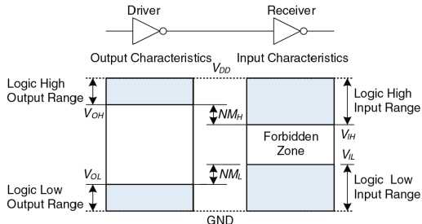
Рис. 1.23 Логические уровни и уровни шума

V_{DD} обозначает напряжение стока в транзисторах, построенных на структуре металл-оксид-полупроводник (МОП). Такие транзисторы используются сегодня для создания самых современных микросхем. Напряжение источника питания иногда также обозначают V_{C}c, как напряжение коллектора (collector) в биполярных транзисторах более ранних микросхем. Напряжение земли (ground voltage или просто ground) иногда обозначают как V_{SS} потому, что это напряжение на истоке (source) МОП-транзистора. Для более подробной информации с том, как функционирует транзистор, смотри раздел 1.7.

Пример 1.18 РАСЧЕТ УРОВНЕЙ ШУМА
Рассмотрим схему с инверторами на Рис. 1.24. Voi - это напряжение на выходе инвертора I1, а V_{I2} - напряжение на входе инвертора I2. Оба инвертора имеют следующие характеристики: V_{DD} = 5 В, V_{IL} = 1,35 В, V_{IH} = 3,15 В, V_{OL} = 0,33 В, и V_{OH} = 3,84 В. Каковы нижний и верхний уровни шума? Может ли схема корректно обработать уровень шума в 1 В между V_{O1} и V_{I2}?
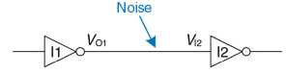
Рис. 1.24 Схема с инверторами

Решение: Границы уровня шума инвертора следующие: NMl = Vil - Vol = (1,35 В - 0,33 В) = 1,02 В, NMh = Voh - V_{m} = (3,84 В - 3,15 В) = 0,69_ В. Схема может корректно обработать шум в 1В когда на выходе НИЗКИЙ уровень (NML = 1,02 В), но не когда на выходе ВЫСОКИЙ уровень (NM_{H} = 0,69 V). Например, предположим, что инвертор I1 имеет на выходе в наихудшем случае ВЫСОКОЕ значение, Voi = Voh = 3,84 В. Если наличие шума вызовет падение напряжения на 1 В на входе инвертора I2, тогда Vi2= (3,84 В - 1 В) = 2,84 В. Это меньше, чем допустимое входное значение ВЫСОКОГО уровня, Vih = 3,15 В, поэтому инвертор I2 может не принять правильное входное значение ВЫСОКОГО уровня.

1.6.4 Передаточная Характеристика
Для понимания предела цифровой абстракции мы должны рассмотреть поведение логических вентилей с аналоговой точки зрения. Передаточная характеристика (DC transfer characteristics) какого-либо логического вентиля описывает напряжение на выходе этого элемента как функцию напряжения на его входе, когда входной сигнал изменяется настолько медленно, что выходной сигнал успевает изменяться вслед за ним. Такая характеристика называется передаточной, поскольку описывает взаимосвязь между входным и выходным напряжением.
В случае идеального инвертора переключение будет резким в точке Vdd/2, как показано на Рис. 1.25 (а). Для V(A) < Vdd/2, V(Y) = Vdd. Для V(A) > Vdd/2, V(Y) = 0. В этом случае, Vih = Vil = Vdd/2. Voh = Vdd и Vol = 0.
DC указывает на состояние, когда напряжение на входе электронной системы поддерживается постоянным или изменяется так медленно, что остальные параметры системы плавно изменяются вместе с ним. Исторически термин DC ведет свое происхождение от понятия постоянный ток (direct current) - метод передачи электрической энергии по схеме на расстояние, когда напряжение в линии поддерживается постоянным. В отличие от DC, переходная характеристика (transient response) схемы - это состояние, когда входное напряжение меняется быстро. Переходные процессы рассматриваются в разделе 2.9.
Напряжение при переключении реального инвертора изменяется постепенно между граничными значениями - так, как показано на Рис. 1.25 (b). Если входное напряжение V(A) равно 0, то напряжение на выходе V(Y) = Vdd. Если V(A) = Vdd, то V(Y) = 0. Однако, переход между этими конечными точками плавный и может находиться правее или левее значения Vdd/2. В связи с этим, возникает закономерный вопрос, как в этом случае определить логические уровни.
Разумно выбрать в качестве логических уровней те две точки, где наклон передаточной характеристики dV(Y)/dV(A) равен -1. Такие точки называются граничные коэффициенты передачи (unity gain points). Подобный выбор обычно максимизирует допускаемые уровни шумов. При уменьшении Vl Voh увеличивается незначительно. Однако, если Vil растет, Voh падает практически отвесно.

1.6.5 Статическая Дисциплина
Для того, чтобы избежать попадания входных сигналов в запретные зоны, логические вентили должны разрабатываться в соответствии с принципом статической дисциплины (static discipline). Принцип статической дисциплины требует, чтобы при условии наличия логически корректных сигналов на входе каждый элемент системы выдавал логически корректные сигналы на выходе.
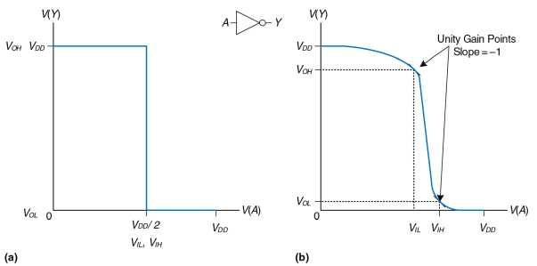
Рис. 1.25 Передаточные характеристики и уровни шума
Применение принципа статической дисциплины ограничивает свободу разработчика в выборе аналоговых элементов для построения цифровых систем, однако помогает обеспечить простоту и надежность разрабатываемых цифровых схем. Используя этот принцип, разработчик поднимается с аналогового уровня абстракции на цифровой, что увеличивает производительность проектировщика, избавляя его от рассмотрения излишних деталей.
Выбор Vdd и логических уровней может быть произвольным, однако этот выбор должен обеспечить совместимость всех логических вентилей, обменивающихся данными в пределах одной цифровой системы. Поэтому вентили обычно группируются в семейства логики (logic families) таким образом, что любой элемент из одного семейства при соединении с любым другим элементом из этого же семейства автоматически обеспечивает соблюдение принципа статической дисциплины. Логические вентили одного семейства соединяются друг с другом так же легко, как и блоки конструктора Лего, поскольку они полностью совместимы по напряжению источника питания и логическим уровням.
Четыре основные семейства логических вентилей доминировали с 70-х по 90-е годы прошлого века - это ТТЛ - транзисторно-транзисторная логика (Transistor-Transistor Logic, или TTL), КМОП - логика, построенная на комплементарной структуре металл-оксид- полупроводник (Complementary Metal-Oxide-Semiconductor Logic, или CMOS), НТТЛ - низковольтная транзисторно-транзисторная логика (Low-Voltage Transistor-Transistor Logic, или LVTTL) и НКМОП низковольтная логика на комплементарной структуре металлоксид-полупроводник (Low-Voltage Complementary Metal-Oxide- Semiconductor Logic, или LVCMOS). Логические уровни для всех этих семейств представлены в Табл. 1.4. Начиная с 90-х годов прошлого
века, четыре вышеперечисленных семейства распались на большое количество более мелких семейств в связи со все большим распространением устройств, требующих еще более низкого напряжения питания. В приложении A.6 наиболее распространённые семейства логических вентилей рассматриваются детально.
Табл. 1.4 Семейства логики с уровнями напряжения 5 В и 3,3 В
Семейство логики | Vdd | V,l | V,h | ^{V}ol | ^{V}oh
TTL | 5 (4,75 - 5,25) | 0,8 | 2,0 | 0,4 | 2,4
CMOS | 5 (4,5 - 6) | 1,35 | 3,15 | 0,33 | 3,84
LVTTL | 3.3 (3 - 3,6) | 0,8 | 2,0 | 0,4 | 2,4
LVCMOS | 3.3 (3 - 3,6) | 0,9 | 1,8 | 0,36 | 2,7

Пример 1.19 СОВМЕСТИМОСТЬ ЛОГИЧЕСКИХ СЕМЕЙСТВ
Какие из логических семейств из Табл. 1.4 могут надежно взаимодействовать между собой?
Решение: в Табл. 1.5 перечислены логические семейства, которые имеют совместимые логические уровни. Заметим, что пятивольтовые логические семейства, такие как TTL и CMOS, могут выдавать на выход ВЫСОКИЙ уровень в 5 В. Если этот пятивольтовый сигнал подается на вход семейству с уровнем 3,3 В, такому как LVTTL или LVCMOS, это может повредить приемник, если в спецификации последнего не указана прямо, что он «5 В-совместимый».

Табл. 1.5 Совместимость логических семейств
 |  | Приемник
 |  | TTL | CMOS | LVTTL | LVCMOS
Источник | TTL | ДА | НЕТ: V_{on} < V_{in} | ВОЗМОЖНОa | ВОЗМОЖНОa
Источник | CMOS | ДА | OK | ВОЗМОЖНОa | ВОЗМОЖНОa
Источник | LVTTL | ДА | НЕТ: V_{on} < V_{in} | ДА | ДА
Источник | LVCMOS | ДА | НЕТ: V_{on} < V_{in} | ДА | ДА
ª As если сигнал в 5 В ВЫСОКОГО уровня не может повредить вход приемника

1.7 КМОП ТРАНЗИСТОРЫ*
Этот раздел, как и другие разделы, помеченные значком *, являются дополнительными и не являются абсолютно необходимыми для понимания основной темы этой книги.
Аналитическая Машина Беббиджа была механическим устройством с пружинами и шестеренками, а в первых компьютерах использовались реле или вакуумные трубки. Современные компьютеры используют транзисторы, потому что они дешевы, имеют малые размеры и высокую надежность. Транзистор - это переключатель с двумя положениями «включить» и «выключить», контролируемый путем подачи напряжения или тока на управляющую клемму. Существуют два основных типа транзисторов - биполярные транзисторы (bipolar junction transistors) и МОП-транзисторы - металл-оксид-полупроводник- транзисторы (иногда говорят полевые транзисторы - metal-oxide-semiconductor field effect transistors, или MOSFET).
В 1958 году Джек Килби из Texas Instruments создал первую интегральную схему, состоявшую из двух транзисторов. В 1959 году Роберт Нойс, работавший тогда в Fairchild Semiconductor, запатентовал метод соединения нескольких транзисторов на одном кремниевом кристалле. В то время один транзистор стоил около 10 американских долларов.

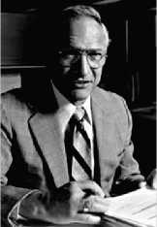
Роберт Нойс, 1927 -1990 Родился в городе Берлингтон штата Айова и получил степень бакалавра в области физики в Гриннеллском колледже, а степень доктора наук в области физики - в Массачусетском Технологическом Институте. Роберта Нойса прозвали “мэром Силиконовой долины” за его обширный вклад в развитие микроэлектроники.
Нойс стал со-основателем Fairchild Semiconductor в 1957 году и корпорации Intel в 1968 году. Он также является одним из изобретателей интегральной микросхемы. Инженеры из групп, возглавляемых Нойсом, в дальнейшем основали целый ряд выдающихся полупроводниковых компаний. (Воспроизводится с разрешения Intel Corporation © 2006 г).

Сегодня, после более чем трех десятилетий беспрецедентного развития полупроводниковой технологии, инженеры могут «упаковать» приблизительно один миллиард полевых МОП-транзисторов на одном квадратном сантиметре кристалла кремния, причем каждый из этих транзисторов будет стоить меньше десяти микроцентов. Плотность размещения транзисторов на кристалле возрастает на порядок, а себестоимость одного транзистора падает каждые восемь лет.
В настоящее время полевые МОП-транзисторы - это те «кирпичики», из которых собираются почти все цифровые системы. В этом разделе мы выйдем за пределы цифровой абстракции и внимательно рассмотрим, как можно построить логические вентили из полевых МОП-транзисторов.

1.7.1 Полупроводники
МОП-транзисторы изготовляются из кремния - элемента, преобладающего в скальной породе и песке. Кремний (Si) - это элемент IV атомной группы, то есть он имеет четыре валентных электрона, может образовывать связи с четырьмя соседними атомами и, таким образом, формировать кристаллическую решетку (lattice). На Рис. 1.26 (а), для простоты, кристаллическая решетка показана в двумерной системе координат, однако полезно помнить, что реальная кристаллическая решетка имеет форму куба. Линия на Рис. 1.26 (a)
изображает ковалентную связь. По своей природе, кремний - плохой проводник, потому что все электроны заняты в ковалентных связях. Однако проводимость кремния улучшается, если добавить в него небольшое количество атомов другого вещества, называемого примесью (dopant). Если в качестве примеси используется элемент V атомной группы, например, мышьяк (As), то в каждом атоме примеси окажется дополнительный электрон, не участвующий в образовании ковалентных связей. Этот свободный электрон может легко перемещаться внутри кристаллической решетки. При этом атом мышьяка, потерявший электрон, превращается в положительный ион (As+), как показано на Рис. 1.26 (b). Электрон имеет отрицательный заряд (negative charge), поэтому мышьяк принято называть примесью n-типа (n-type dopant). Если же в качестве примеси используется элемент III атомной группы, например, бор (B), то в каждом из атомов примеси будет не хватать одного электрона, как показано на Рис. 1.26 (c). Отсутствующий электрон называют дыркой (hole). Электрон из соседнего атома кремния может перейти к атому бора и заполнить недостающую связь. При этом, атом бора, получивший дополнительный электрон, превращается в отрицательный ион (B⁻), а в атоме кремния возникает дырка. Таким образом, дырка может мигрировать в кристаллической решетке подобно электрону. Дырка - это всего лишь отсутствие отрицательного заряда, но она ведет себя в полупроводнике как положительно заряженная частица.
Именно поэтому бор называют примесью p-типа (p-type dopant). А поскольку проводимость кремния может меняться на порядки в зависимости от концентрации примеси, кремний называют полупроводником (semiconductor).
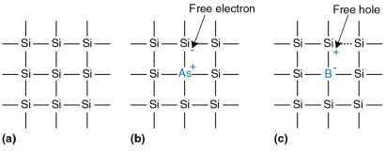
Рис. 1.26 Кремниевая решетка и атомы примесей
1.7.2 Диоды
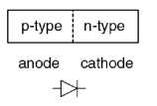
Рис. 1.27 Структура диода с p-n-соединением и его обозначение
Диод (diode) - это соединение полупроводника p-типа с полупроводником n-типа, как показано на Рис. 1.27. При этом область p-типа называют анодом (anode), а область n-типа называют катодом (cathode). Когда напряжение на аноде превышает напряжение на катоде, диод открыт (forward biased), и ток через него течет от анода к катоду. Если же напряжение на аноде ниже напряжения на катоде, то диод закрыт (reverse biased), и ток через диод не течет. Символ диода очень интуитивен и наглядно показывает, что ток через диод может протекать только в одном направлении.

1.7.3 Конденсаторы
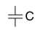
Рис. 1.28 Обозначение конденсатора
Конденсатор (capacitor) состоит из двух проводников, отделенных друг от друга изолятором. Если к одному из проводников приложить напряжение V, то через некоторое время этот проводник накопит электрический заряд Q, а другой проводник накопит противоположный электрический заряд -Q. Емкостью (capacitance) C
конденсатора называется отношение заряда к приложенному напряжению C = Q/V. Емкость прямо пропорциональна размеру проводников и обратно пропорциональна расстоянию между ними. Символ, используемый для обозначения конденсатора, показан на Рис. 1.28.
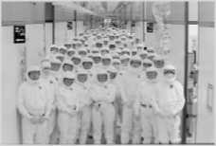
Технические специалисты компании Intel не могут войти в высокочистое помещение, где производятся микросхемы, без защитного комбинезона Gore-Tex, называемом на профессиональном сленге «костюмом кролика» (bunny suit). Наличие такого комбинезона предотвращает от загрязнения кремниевые подложки с микроскопическими транзисторами на них от частиц одежды, кожи или волос. (Воспроизводится с разрешения корпорации Intel©, 2006 год).
Емкость - это очень важный параметр электрической схемы, поскольку зарядка или разрядка любого проводника требует времени и энергии. Более высокая емкость означает, что электрическая схема будет работать медленнее и потребует для своего функционирования больше энергии. К понятиям скорости и энергии мы будем постоянно возвращаться на протяжении всей этой книги.
1.7.4 n-МОП и p-МОП-транзисторы
Полевой МОП-транзистор представляет собой «сэндвич» из нескольких слоёв проводящих и изолирующих материалов. «Фундамент», с которого начинается построение полевых МОП-транзисторов, - это тонкая круглая кремневая пластина (wafer) приблизительно от 15 см до 30 см в диаметре, в русскоязычной литературе называемая подложкой, вафлей или вэйфером. Производственный процесс начинается с пустой подложки. Этот процесс включает заранее определенную последовательность операций, в ходе которой примеси имплантируются в кремний, на подложке выращиваются тонкие пленки кремния и диоксида кремния и наносится слой металла. После каждой операции на подложку в качестве маски наносится определенный рисунок (pattern), чтобы наносимый в ходе следующей операции материал оставался лишь в тех местах, где он необходим. Поскольку размеры одного транзистора - это доли микрона², а вся подложка обрабатывается в ходе одного производственного процесса, когда одновременно производятся миллиарды транзисторов, себестоимость одного транзистора существенно снижается. После того, как все операции завершены, подложка нарезается на прямоугольные кристаллы, называемые в англоязычной литературе chip или dice,

причем на каждом из этих прямоугольников размещаются тысячи, миллионы или даже миллиарды транзисторов. Каждый такой кристалл тестируется, а затем помещается в пластиковый или керамический корпус-упаковку (package) с металлическими контактами (pins) для того, чтобы его можно было установить на монтажной плате.
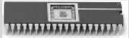
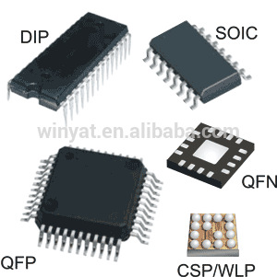
Корпус с рядом выводов по обеим длинным сторонам (Dual-Inline Package или DIP) с 40 металлическими контактами - по 20 на каждой стороне - содержит внутри небольшой кристалл (на рисунке он практически не виден). Этот кристалл соединяется с ножками контактов золотыми проводами, каждый из которых тоньше человеческого волоса.
Сэндвич полевого МОП-транзистора состоит из слоя проводника, называемого затвором (gate), наложенного на слой изолятора - диоксида кремния (SiO2), в свою очередь, наложенного на кремневую пластину, называемую подложкой. Изначально для изготовления затвора использовался тонкий слой металла, отсюда и название этого типа транзисторов - металл-оксид-полупроводник. В современных же технологических процессах в качестве материала затвора используется поликристаллический кремний, поскольку кремний не плавится в ходе последующей высокотемпературной обработки кристалла. Диоксид кремния - это хорошо известное всем нам стекло, и в полупроводниковой промышленности этот материал часто называют просто оксидом. Слои металл-оксид-полупроводника образуют конденсатор, в котором тонкий слой оксида (или окисла), называемого диэлектриком, изолирует металлическую пластину от полупроводниковой.
С физической точки зрения исток и сток симметричны. Вместе с тем, мы будем говорить, что электрический заряд перетекает от истока к стоку.
В n-МОП-транзисторе электрический заряд переносится электронами, которые двигаются из зоны с отрицательным напряжением в зону с положительным напряжением. В p-МОП-транзисторе заряд
переносится дырками, которые двигаются из зоны с положительным напряжением в зону с отрицательным напряжением. Если схематически изобразить транзистор таким образом, чтобы зона максимального положительного напряжения находилась сверху, а зона максимального отрицательного напряжения снизу, то источником (отрицательного) заряда в n-МОП-транзисторе будет нижний вывод, а источником (положительного) заряда в p-МОП-транзисторе будет верхний вывод.
Существуют два вида полевых МОП-транзисторов: n-МОП и p-МОП (по английски n-MOS и p-MOS, что произносится как н-мосс и пи-мосс). На Рис. 1.29 схематически показано сечение каждого из этих двух типов транзисторов так, как будто мы распилили кристалл и теперь
смотрим на транзистор сбоку. В транзисторах n-типа, называемых n-МОП, области, где расположены полупроводниковые примеси n-типа - в свою очередь называемые истоком (source) и стоком (drain) - находятся рядом с затвором (gate), причем вся эта структура размещается на подложке p-типа. В транзисторах же p-МОП и исток, и сток - это области p-типа, размещенные на подложке n-типа.
Полевой МОП-транзистор ведет себя как переключатель, управляемый приложенным к нему напряжением. В таком транзисторе напряжение перехода создает электрическое поле, включающее или выключающее линию связи между источником и стоком. Термин полевой транзистор (field effect transistor) является прямым отражением принципа работы такого устройства. Знакомство с работой полупроводниковых устройств мы начнем с изучения n-МОП-транзистора.
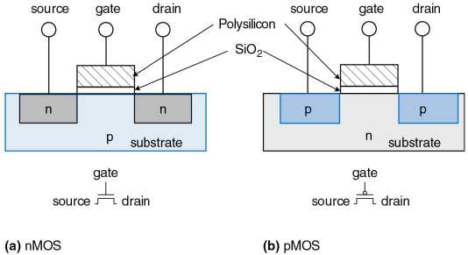
Рис. 1.29 n-МОП и р-МОП-транзисторы

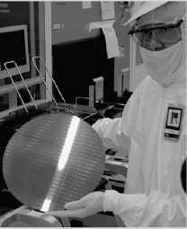
Технический специалист корпорации Intel держит в руках 12-дюймовый вейфер с несколькими сотнями микропроцессоров на нем. (Воспроизводится с разрешения корпорации Intel©, 2006 год).

Подложка n-МОП транзистора обычно находится под напряжением земли GND, которое является минимальным напряжением в системе. Для начала рассмотрим случай, когда, как показано на Рис. 1.30 (a), напряжение на затворе также равно 0 В. Диоды между истоком или стоком и подложкой находятся в состоянии, называемым обратным смещением (reverse bias), поскольку напряжение на истоке и стоке не является отрицательным. В результате этого канал для движения тока
между истоком и стоком остается закрытым, а транзистор выключенным. Теперь рассмотрим ситуацию, когда напряжение на затворе повышается до Vdd - так, как показано на Рис. 1.30 (b). Если приложить положительное напряжение к затвору (верхней пластине конденсатора), то это создает электрическое поле между затвором и подложкой, в результате в зону между истоком и стоком под слоем оксисла формируется избыток электронов. При достаточно высоком напряжении на нижней границе затвора накапливается настолько много электронов, что область с полупроводником p-типа превращается в область с полупроводником n-типа. Такая инвертированная область называется каналом (channel). В этот момент в транзисторе образуется область проводимости от источника n-типа, через каналы n-типа к стоку n-типа, и через этот канал электроны могут беспрепятственно перемещаться от истока к стоку. Транзистор включен. Напряжение перехода, которое требуется для включения транзистора, называется пороговым значением напряжения (threshold voltage) Vt и обычно составляет от 0,3 В до 0,7 В.
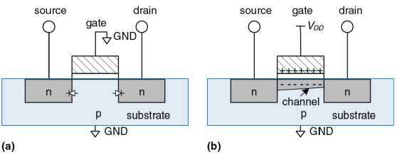
Рис. 1.30 Работа n-МОП-транзистора

Транзистор p-МОП работает с точностью до наоборот, как вы, возможно, уже догадались по наличию точки в обозначении этого типа транзистора на Рис. 1.31. Подложка p-МОП-транзистора находится под напряжением V_{DD}. Если затвор также находится под напряжением V_{DD}, то p-МОП-транзистор выключен. Если же на затвор подается напряжение земли GND, проводимость канала инвертируется, превращаясь в проводимость p-типа, и транзистор включается.
Гордон Мур, 1929- Гордон Мур родился в Сан-Франциско. Мур получил степень бакалара в области химии в университете штата Калифорния и степень доктора в области химии и физики в Калифорнийском Технологическом Университете (Caltech). В 1968 году Гордон Мур и Роберт Нойс основали корпорацию Intel. В 1965 году Мур заметил, что полупроводниковые технологии развиваются с такой скоростью, что число транзисторов, которое можно разместить на одной микросхеме, удваивается каждый год.
Сегодня эта тенденция известна как закон Мура. Начиная с 1975 года, количество транзисторов на одной микросхеме удваивается каждые два года. Одно из следствий закона Мура гласит, что производительность микропроцессоров удваивается за период от 18 до 24 месяцев. Продажи же полупроводниковых устройств растут по экспоненте. К сожалению, потребление электроэнергии также имеет тенденцию к экспоненциальному росту (воспроизводится с разрешения корпорации Intel ©, 2006 г).
К сожалению, полевые МОП-транзисторы в роли переключателя работают далеко не идеально. В частности, n-МОП-транзисторы хорошо передают 0, но плохо передают 1. Если переход n-МОП-транзистора находится под напряжением Vdd, то напряжение на
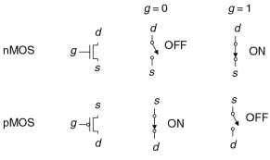
Рис. 1.31 Модели переключения полевых МОП-транзисторов
стоке будет колебаться между 0 и Vdd - Vt. Аналогичным же образом, p-МОП-транзисторы хорошо передают 1, но плохо передают 0. Однако, как мы увидим в дальнейшем, возможно построить хорошо работающий логический вентиль, используя только те режимы n-МОП- и p-МОП-транзисторов, в которых их работа близка к идеальной.
Для изготовления n-МОП-транзистора требуется подложка с проводимостью p-типа, а для изготовления р-МОП-транзисторов необходима подложка n-типа. Для того, чтобы разместить оба типа транзисторов на одном кристалле, производственный процесс, как правило, начинается с подложки p-типа, в который затем имплантируют области для размещения p-МОП-транзисторов n-типа, называемые колодцами (wells). Такой процесс называется Комплементарным МОП или КМОП (Complementary MOS или CMOS). В настоящее время КМОП-процесс используется для изготовления подавляющего большинства транзисторов и микросхем.
Подведем итог. КМОП-процесс позволяет разместить МОП-транзисторы n-типа и p-типа, показанные на Рис. 1.31, на одном кристалле. Напряжение на затворе (g) управляет током между истоком (s) и стоком (d). Транзисторы n-МОП выключены, когда значение напряжения на переходе соответствует логическому 0, и включены, когда значение напряжения на переходе соответствует логическому 1. Транзисторы p-МОП, напротив, включены, когда значение напряжения на переходе соответствует логическому 0, и выключены, когда значение напряжения на переходе соответствует логическому

1.7.5 Логический вентиль НЕ на КМОП-транзисторах
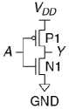
Рис. 1.32 Схема вентиля НЕ
Схема на Рис. 1.32 демонстрирует, как можно построить логический элемент НЕ, используя КМОП-транзисторы.
На этой схеме треугольник обозначает напряжение земли GND, а горизонтальная линия обозначает напряжение питания Vdd.
На всех последующих схемах в этой книге мы не будем использовать буквенные обозначения Vdd и GND.
n-МОП-транзистор N1 включен между землей GND и выходным контактом У. В свою очередь, p-МОП-транзистор P1 включен между напряжением питания Vdd и выходным контактом У. Напряжение на входном контакте А управляет переходами обоих транзисторов.
Если напряжение на А равно 0, то транзистор N1 выключен, а транзистор P1 включен. При этом, напряжение на контакте Y равно напряжению питания Vdd, а не земли, что соответствует логической единице. В этом случае говорят, что Y «подтянут» к единице (англ.: pulled up). Включенный транзистор P1 хорошо передает логическую единицу (равную напряжению питания), то есть напряжение на контакте У очень близко к Vdd. Если же напряжение на контакте А равно логической единице, то транзистор N1 включен, а транзистор P1 выключен, и напряжение на контакте У равно напряжению земли, что соответствует логическому нулю. В этом случае говорят, что У «подтянут» к нулю (англ.: pulled down). Включенный транзистор N1 хорошо передает логический ноль, то есть напряжение на контакте У очень близко к GND. Проверка в таблице истинности на Рис. 1.12 подтверждает, что мы действительно имеем дело с логическим вентилем НЕ.

1.7.6 Другие логические вентили на КМОП-транзисторах
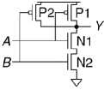
Рис. 1.33 Схема вентиля И-НЕ с двумя входами
На Рис. 1.33 показана схема для построения с помощью МОП-транзисторов логического элемента И-НЕ с двумя входными контактами. На электронных схемах принято, что если нет никаких дополнительных замечаний или обозначений, то подразумевается, что две линии соединяются друг с другом в том случае, если одна из линий заканчивается в точке пересечения (пересечение в форме буквы Т). Если же обе линии продолжаются
за точкой пересечения, то для обозначения контакта этих двух линий в точке пересечения ставится точка. Если точка отсутствует, то это означает, что линии не пересекаются, и одна из линий проходит над другой. На Рис. 1.33 n-МОП-транзисторы N1 и N2 соединены последовательно. Причем, чтобы замкнуть выходной контакт на землю GND - то есть понизить логический уровень (pull down), оба этих транзистора должны быть включены.
В то время как
p-МОП-транзисторы P1 и P2 соединены параллельно, и только один из них должен быть включен, чтобы соединить выходной контакт с напряжением питания Vdd - то есть повысить логический уровень (pull up). В Табл. 1.6 перечислены все возможные состояния для части схемы, понижающей логический уровень (pull-down network), для части схемы, повышающей логический уровень (pull-up network), и для выхода. Из Табл. 1.6 видно, что электрическая схема, показанная на Рис. 1.33, действительно работает как логический вентиль И-НЕ. Например, если A равно 1 и B равно 0, то транзистор N1 включен, однако транзистор N2 выключен и блокирует связь контакта Y с напряжением земли GND. При этом транзистор P1 выключен, а транзистор P2 включен и соединяет напряжение питания Vdd с контактом Y. То есть, на контакте Y мы имеем 1.
Табл. 1.6 Работа вентиля И-НЕ
A | B | Схема понижения логического уровня | Схема повышения логического уровня | Y
0 | 0 | ВЫКЛ. | ВКЛ. | 1
0 | 1 | ВЫКЛ. | ВКЛ. | 1
1 | 0 | ВЫКЛ. | ВКЛ. | 1
1 | 1 | ВКЛ. | ВЫКЛ. | 0

Рис. 1.34 в обобщенном виде показывает блоки, необходимые для построения любого инвертированного логического вентиля, такого как НЕ, И-НЕ, ИЛИ-НЕ.

Рис. 1.34 Общая форма инвертирующего логического вентиля
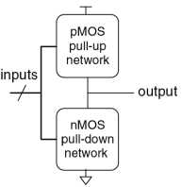
Транзисторы n-МОП хорошо передают 0, поэтому схема, понижающая логический уровень (pull-down network), составленная из таких транзисторов, помещается между выходным контактом и землей GND для передачи 0 на выход. Транзисторы p-МОП хорошо передают 1, поэтому схема, повышающая логический уровень (pull-up network), составленная из таких транзисторов, помещается между выходным контактом и напряжением питания Vdd для передачи 1 на выход. Понижающая и повышающая схемы могут состоять из транзисторов, соединенных как параллельно, так и последовательно. Причем при параллельном соединении транзисторов вся схема включена, если включен хотя бы один из транзисторов. При последовательном соединении схема включена, только если оба транзистора включены.
Косая черта на входной линии указывает на то, что этот логический элемент имеет несколько входов.
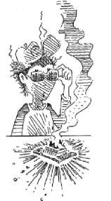
Опытные разработчики утверждают, что электронные устройства работают, пока они содержат внутри магический дым. Для подтверждения этой теории они ссылаются на наблюдения, в ходе которых было установлено, что если магический дым по каким-то причинам уходит из устройства наружу, то это устройство прекращает функционировать.
Если и понижающую, и повышающую части схемы включить одновременно, то во всей схеме возникнет короткое замыкание между напряжением питания Vdd и землей GND. Сигнал на выходном контакте может оказаться в запретной зоне, а транзисторы, потребляющие при этом большое количество энергии, могут перегореть. С другой стороны, если и понижающую и повышающую части схемы одновременно выключить, то выходной сигнал будет отключен и от Vdd, и от GND. В этом случае говорят, что выходной сигнал плавает (floats). Его значение, так же как и в случае одновременно включенных схем, не определено. Наличие плавающего сигнала на выходе системы обычно нежелательно, но в разделе 2.6 мы рассмотрим, как разработчик может использовать такие сигналы.
В правильно функционирующем логическом вентиле в любой момент времени одна из схем должна быть включена, а другая выключена, и напряжение на выходе должно быть или высоким (Vdd), или низким (GND). Ни короткое замыкание, ни плавающее значение сигнала не допускается. Чтобы гарантировать это условие, пользуются правилом дополнения проводимости (conduction complements).
Если n-МОП-транзисторы в какой-либо цепи соединены последовательно, то p-МОП-транзисторы в этой же цепи должно быть соединены параллельно. Если же n-МОП-транзисторы соединены параллельно, то p-МОП-транзисторы должны соединяться последовательно.

Пример 1.20 СХЕМА ВЕНТИЛЯ И-НЕ С ТРЕМЯ ВХОДАМИ
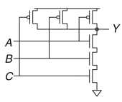
Рис. 1.35 Схема вентиля И-НЕ с тремя входами
Нарисуйте схему вентиля И-НЕ с тремя входами, используя КМОП-транзисторы.
Решение: Вентиль И-НЕ должен выдать 0 только в том случае, если все входы равны 1. Следовательно, схема, понижающая логический уровень, должна иметь 3 последовательно включенных n-МОП-транзистора. По правилу дополнений (Conduction complements rule) p-МОП-транзисторы должны быть включены параллельно. Такой вентиль показан на Рис. 1.35. Вы можете удостовериться в правильности функционирования проверкой таблицы истинности.

Пример 1.21 СХЕМА ВЕНТИЛЯ ИЛИ-НЕ С ДВУМЯ ВХОДАМИ
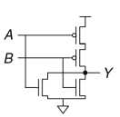
Рис. 1.36 Схема вентиля ИЛИ-НЕ с двумя входами
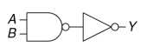
Рис. 1.37 Схема вентиля И с двумя входами
Нарисуйте схему вентиля ИЛИ-НЕ с двумя входами, используя КМОП транзисторы.
Решение: Вентиль ИЛИ-НЕ должен выдавать 0, если хотя бы один из входов равен 1. Следовательно, схема, понижающая логический уровень, должна иметь 2 n-МОП-транзистора, включенных параллельно.
По правилу дополнений (Conduction complements rule) p-МОП транзисторы должны быть включены
последовательно. Такой вентиль показан на Рис. 1.36.
Пример 1.22 СХЕМА ВЕНТИЛЯ И С ДВУМЯ ВХОДАМИ
Нарисуйте схему для вентиля И с двумя входами, используя КМОП транзисторы.
Решение: Схему И невозможно построить на основе одного КМОП-вентиля. Однако, построение И-НЕ и НЕ вентилей - дело довольно простое. Итак, лучший способ построить вентиль И, используя КМОП транзисторы, состоит в том, чтобы использовать И-НЕ, за которым следует НЕ, как показано на Рис. 1.37.

1.7.7 Передаточный логический вентиль
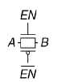
Рис. 1.38 Передаточный вентиль
Иногда разработчику необходим идеальный переключатель, который может одинаково хорошо передавать как 0, так и 1. Вспомним, что n-МОП- транзисторы хорошо передают 0, а p-МОП-транзисторы хорошо передают 1, и параллельное соединение этих двух транзисторов должно хорошо передавать оба этих значения. На Рис. 1.38 показана такая цепь, называемая передаточным логическим элементом (transmission gate), проходным логическим вентилем (pass gate) или
аналоговым ключом. Выводы этого элемента обозначаются A и B, поскольку передача сигнала в таком логическом вентиле может идти в двух направлениях, и ни одно из этих направлений не является предпочтительным. Сигналы управления (в англоязычной литературе
называемые enables), обозначаются EN и EN . Если EN равен 0, а EN равен 1, то оба транзистора выключены. При этом, весь передаточный логический вентиль выключен, и контакт A не имеет связи с контактом B.
Если же EN равен 1, а EN равен 0, то передаточный логический вентиль включен, и любое логическое значение передается от A к B.

1.7.8 Псевдо n-МОП-Логика
Построенный по технологии КМОП логический вентиль ИЛИ-НЕ, у которого число входных контактов равно N, использует N параллельно включенных n-МОП-транзисторов и N последовательно включенных p-МОП-транзисторов. Последовательно включенные транзисторы передают сигнал медленнее, чем транзисторы, включенные параллельно, аналогично тому, как сопротивление резисторов, включенных последовательно, будет больше, чем сопротивление резисторов, включенных параллельно. Кроме того, p-МОП-транзисторы передают сигналы медленнее, чем n-МОП-транзисторы, поскольку дырки не могут перемещаться по кристаллической решетке кремния так же быстро, как электроны. В результате, соединенные параллельно n-МОП-транзисторы работают быстро, а соединенные последовательно p-МОП-транзисторы работают медленно, особенно если их много.

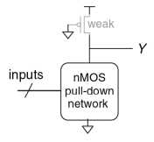

Рис. 1.39 Обобщенный псевдо n-МОП-вентиль
Как показано на Рис. 1.39, при использовании псевдо n-МОП-логики (pseudo-nMOS logic), или просто псевдо-логики, медленный стек из p-МОП-транзисторов заменяют одним «слабым» р-МОП-транзистором, который всегда находится во включенном состоянии. Такой транзистор часто называют слабым подтягивающим транзистором (weak pull-up). Физические параметры p-МОП-транзистора подбираются таким образом, что этот транзистор до высокого логического уровня (1) выход Y «подтягивает слабо» - то есть только в том случае, когда все n-МОП-транзисторы выключены. Но если при этом хотя бы один из n-МОП-транзисторов включается, то он, превосходя по мощности слабый подтягивающий транзистор, «перетягивает» выход Y настолько близко к напряжению земли GND, что на выходе получается логический 0.
Преимущество псевдо-логики заключается в том, что такую логику можно использовать для создания быстрых ИЛИ-НЕ вентилей с большим количеством входов. Например, на Рис. 1.40 показан вентиль ИЛИ-НЕ с четырьмя входами, построенный с использованием псевдо-логики.
Логические вентили, использующие псевдо-логику, могут быть очень полезны для построения некоторых видов памяти и логических массивов, описанных в Главе 5. Недостаток псевдо-логики - наличие короткого замыкания между питанием Vdd и землей GND, когда сигнал
на выходе - это логический нуль (0). Слабые p-МОП- и n-МОП-транзисторы выключены. При этом, через короткое замыкание постоянно протекает ток, и электрическая энергия от источника питания расходуется впустую. Именно по этой причине псевдо-п-МОП-логика используется ограниченно.
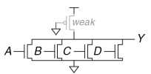

Рис. 1.40 Псевдо n-МОП-вентиль ИЛИ-НЕ с четырьмя входами
Термин «псевдо-п-МОП-логика» родился в 70-тые годы прошлого века. Тогда существовал производственный процесс для изготовления только n-МОП-транзисторов. В то время слабые n-МОП-транзисторы использовались для «подтягивания» выходного сигнала до логической единицы (1), поскольку p-МОП-транзисторов просто не было.

